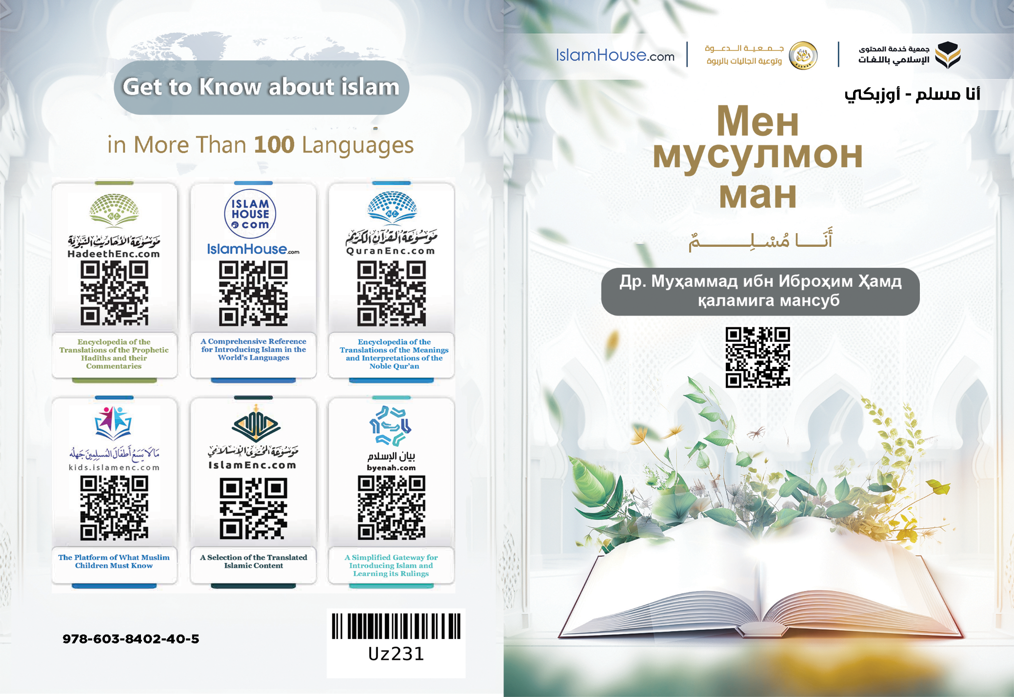
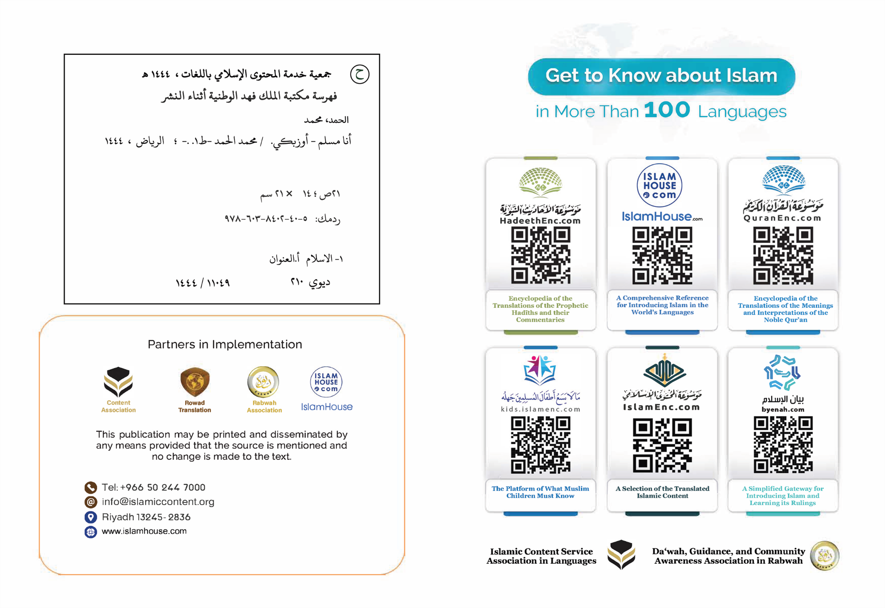

Мен мусулмонман
Др. Муҳаммад ибн Иброҳим Ҳамд қаламига мансуб

Мен мусулмонман
Мен мусулмонман, яъни менинг диним — Ислом. Ислом — пайғамбарларнинг биринчисидан то охиргисигача мерос бўлиб келаётган улуғ ва муқаддас сўздир. Бу сўз — Яратганга таслим бўлиш, итоат қилиш ва бўйсуниш каби олий ва улуғ маъноларни, шунингдек, шахс ва жамият учун тинчлик, омонлик, бахт-саодат, хотиржамлик ва роҳат-фароғат маъноларини англатади.
Шу боис «салом» ва «Ислом» сўзлари Ислом шариатида энг кўп учрайдиган сўзлар бўлиб, «Салом» Аллоҳнинг исмларидан биридир. Мусулмонлар ўзаро саломлашганда ҳам, жаннат аҳлининг саломлашуви ҳам «салом» сўзи билан бўлади. Ҳақиқий мусулмон — бошқа мусулмонлар унинг тилидан ва қўлидан саломат — омон бўлган кишидир.
Ислом — барча инсонлар учун яхшилик дини бўлиб, барча учун очиқ ва дунё-ю охиратда бахт-саодатга элтувчи йўлдир. Шунинг учун Ислом якунловчи, кенг қамровли, равшан ва ҳамма учун очиқ дин бўлиб, бир ирқни бошқа ирқдан, оқ танлини қора танлидан ажратмайди, балки барчага бир хил қарайди. Шунингдек, Исломда бир инсон бошқалардан Ислом таълимотларига қай даражада амал қилганига қарабгина ажралиши мумкин, холос.
Ислом инсон фитратига мувофиқ бўлгани учун барча соғлом табиат эгалари уни қабул қиладилар. Зеро, ҳар бир инсон яхшилик, адолат, ҳуррият, Раббини яхши кўриш ва ёлғиз У Зотгина сиғинишга лойиқ маъбуд эканига иқрор бўлиш табиати (фитрати) билан туғилади. Ҳеч ким бу фитратдан ташқарига чиқолмайди, фақат уни ўзгартирадиган буриб юборувчи нарсанинг таъсирида изидан чиқиши мумкин.
Бу динни одамларга уларни Яратувчиси, Рабби ва Маъбудлари бўлган Зот дин қилиб танлади.
Ислом диним менга бу дунёда яшашни ва ўлганимдан кейин охират диёрига ўтишимни ўргатади. Охират мангулик диёри бўлиб, инсонларнинг борар жойлари ё жаннат, ё дўзах бўлади.
Ислом диним мени баъзи нарсаларга буюриб, баъзи нарсалардан қайтаради. Агар мен диним буюрган буйруқларни бажарсам ва қайтарган нарсаларидан қайтсам, дунё ва охиратда бахт-саодатли бўламан. Агар мен уларга эътиборсизлик қилсам, дунё ва охиратда эътиборсизлигим ва камчилигим даражасида бахтсиз бўламан.
Ислом менга буюрган нарсаларнинг энг улуғи — Аллоҳни яккалашдир. Мен, Аллоҳ яратувчим ва маъбудимдир, деб чин дилдан эътиқод қиламан ва гувоҳлик бераман. Шунинг учун мен Аллоҳни яхши кўриб, жазосидан қўрқиб, савобини умид қилиб ва Унга суяниб, фақат У Зотгагина ибодат қиламан.
Мана шу тавҳид Аллоҳнинг ягона илоҳлигига ва Пайғамбари Муҳаммад соллаллоҳу алайҳи ва салламнинг пайғамбарлигига гувоҳлик бериш билан рўёбга чиқади.
Муҳаммад соллаллоҳу алайҳи ва саллам пайғамбарларнинг охиргисидирлар. Аллоҳ у зотни оламларга раҳмат қилиб юборди ва у зот билан пайғамбарлик ва рисолатга якун ясади. Бинобарин, Муҳаммад соллаллоҳу алайҳи ва салламдан кейин бошқа пайғамбар келмайди. У зот ҳар бир замон, ҳар бир макон ва барча халқларга яроқли бўлган динни олиб келдилар.
Диним менга фаришталарга ва бошида Нуҳ, Иброҳим, Мусо, Ийсо ва Муҳаммад алайҳимуссаломлар бўлган барча пайғамбарларга қатъий иймон келтиришимни буюради.
Шунингдек, диним менга пайғамбарларга нозил қилинган барча самовий китобларга иймон келтиришимни ҳамда уларнинг охиргиси, якунловчиси ва энг улуғи бўлган Қуръони каримга эргашишимни буюради.
Яна диним менга барча инсонлар қилган амалларига кўра мукофот ёки жазо оладиган Охират кунига ҳамда қадарга иймон келтиришимни, бу дунёда менга келган яхшилик ва ёмонликка рози бўлишимни ҳамда нажот топиш сабабларини тутишимни буюради.
Қадарга иймон келтириш менга роҳат, хотиржамлик ва сабрни ҳамда қўлдан бой берган нарсага ачинмасликни бахш этади. Чунки мен шуни аниқ биламанки, менга келадиган яхшилик ёки ёмонлик албатта келади, менга келмайдиган нарса ҳеч қачон келмайди. Зотан, ҳамма нарса Аллоҳ томонидан аниқ ўлчов билан белгиланган ва битилгандир. Мендан фақатгина сабабларни ушлаш ва ундан кейин бўладиган нарсага рози бўлиш талаб қилингандир.
Ислом менга руҳимни поклайдиган, Раббимни рози қиладиган, нафсимни тарбиялайдиган, қалбимни бахтиёр қиладиган, дилимни очадиган, йўлимни нурафшон қиладиган ва жамиятда фойдаси тегувчи шахсга айлантирадиган яхши амалларни қилишимни ва улуғ чиройли хулқлар билан хулқланишимни буюради.
Бу амалларнинг энг улуғлари — Аллоҳни яккалаш, бир кеча ва кундузда беш вақт намозни ўқиш, молнинг закотни бериш, Рамазон ойида рўза тутиш ва йўлга қодир бўлган киши Макка шаҳридаги Аллоҳнинг муқаддас Уйини ҳаж қилишидир.
Диним мени қалбларни очадиган нарсаларнинг энг яхшиси бўлмиш Қуръонни кўп ўқишга ундади. Қуръони карим — Аллоҳнинг каломи, сўзларнинг энг тўғриси, каломнинг энг чиройлиси ва энг улуғи, аввалгилару охиргиларнинг илмларини ўзида мужассам этган китобларнинг энг буюгидир. Қуръонни эшитаётган ёки ўқиётган одам араб тилини яхши тушунмаса-да, ҳатто ғайримуслим бўлса-да, уни ўқиш ва эшитиш қалбларга хотиржамлик, шодлик, роҳат ва бахт олиб киради.
Қалбларни очадиган нарсаларнинг энг улуғларидан яна бири — Аллоҳни кўп зикр қилиш. Дарҳақиқат, Пайғамбарим соллаллоҳу алайҳи ва саллам менга Аллоҳни қандай зикр қилишни кўрсатиб бердилар ва энг афзал зикрларни ўргатдилар. Шу жумладан:
Қуръондан кейинги ўринда турадиган энг афзал тўртта сўз: «Субҳоналлоҳи, валҳамдулиллаҳи, ва лаа илааҳа иллаллоҳу валлоҳу акбар».
Зикрнинг маъноси: «Аллоҳ барча айбу нуқсондан покдир. Унга ҳамд бўлсин. Аллоҳдан ўзга ҳақ илоҳ йўқ ва Аллоҳ буюкдир».
Энг фазилатли зикрлардан яна бири: «Астағфируллоҳ, ва лаа ҳавла ва лаа қуввата иллаа биллаҳ».
Зикрнинг маъноси: «Аллоҳга истифғор айтаман. Бир ҳолатдан иккинчи ҳолатга ўтишга куч берувчи ва ҳақиқий куч-қувват ёлғиз Аллоҳдандир».
Бу зикрларнинг кўнгиллар очилиши ва қалбларнинг хотиржам бўлишида ажойиб таъсири бор.
Ислом менга инсонийлик ва обрў-эътиборимни ерга урадиган ишлардан узоқ бўлиб, ҳурматга сазовор қиладиган ишларни қилишимни буюради. Шунингдек, ақлим ва аъзоларимни диним ва дунёимга фойдали бўлган — асл яратилиш мақсадимга тўғри келадиган амалларни қилишга ишлатишни буюради.
Ислом менга раҳмдиллик, чиройли хулқ ва яхши муомала қилишга ҳамда барча махлуқотларга қўлдан келганча сўз ва амал билан яхшилик қилишни буюради.
Инсонлар ичида ҳақларини адо этишим буюрилган кишиларнинг энг улуғи ота-онамнинг ҳақларидир. Диним менга ота-онамга яхшилик қилишга, уларга яхшиликни соғинишга, уларни бахтли қилишни қаттиқ хоҳлашга ва уларнинг манфаатларини бошқалардан муқаддам қўйишга, хусусан, ёшлари улғайиб қолганда, мазкур ҳақларга кўпроқ эътибор беришни буюради. Шунинг учун ҳам мусулмон жамиятларга эътибор берсангиз, ота-оналарнинг ҳурмат-эҳтиром қилинишлари, қадрланишлари ва фарзандларнинг ота-оналарига хизмат қилишлари жиҳатидан баланд мартабада эканини кўрасиз. Шунингдек, мусулмон жамиятда ота-оналар ёшлари улғайганда, ёки бирор касалликка чалинганларида, ёки меҳнатга лаёқатсиз бўлиб қолганларида, фарзандларининг уларга бўлган яхшиликлари ундан-да зиёда бўлганига гувоҳ бўласиз.
Шунингдек, диним менга аёл кишининг қадри улуғлиги ва улкан ҳақ-ҳуқуқлари борлигини ўргатади. Исломда аёллар умумий ҳақ-ҳуқуқларда эркаклар билан баробардирлар. Инсонларнинг энг яхшиси ўз жуфти ҳалолига яхши муомала қилганидир.
Шу жумладан, муслима аёл гўдаклик даврида эмиш, парвариш қилиниш, ғамхўрлик кўриш ва яхши тарбия қилиниш ҳуқуқларига эга. У гўдаклик даврида ота-онаси ва ака-укаларининг кўз қувончи ва қалб чечагидир.
Муслима аёл улғайганда, ҳурмат сазовор, қадрли инсон бўладики, унинг отаси ва ака-укалари уни бошқалардан қизғанадилар, уни ўз қарамоқларида кўз қорачиқларидек асрайдилар, унга ғамхўрлик қиладилар, ҳеч кимнинг унга ёмон ниятда қўл узатишига, тил текизишига ва ўғринча қарашига йўл қўймайдилар.
Муслима аёл Аллоҳнинг сўзи ва мустаҳкам аҳду паймони билан турмуш қурса, эрининг уйида энг севимли ва муҳтарам умр йўлдош бўлади. Унинг ҳурматини жойига қўйиш, унга яхши муомала қилиш ва унга озор бермаслик эрнинг муқаддас бурчи ҳисобланади.
Муслима аёл она бўлганда эса, унга фарзандалари томонидан яхшилик қилиниши Аллоҳ таолонинг ҳақлари билан ёнма-ён бўлади, яъни Аллоҳ таолога ибодат қилишга буюрилган ўринда онага яхшилик қилишга ҳам буюрилади. Онага оқ бўлиш ва ёмонлик қилиш Аллоҳ таолога ширк келтириш ва Ер юзида фасод қилиш билан ёнма-ён бўлади, яъни онага оқ бўлиш Аллоҳ таолога ширк келтиришдан кейин келади.
Муслима аёл опа ёки сингил бўлса, мусулмон ака-ука унга силаи раҳм қилиши, унга иззат-ҳурмат кўрсатиши ва уни бегоналардан қизғаниши лозим бўлади. Агар аёл хола бўлса, яхшилик қилиш ва силаи раҳмда она манзилатида бўлади.
Агар муслима аёл момо ёки ёши улуғ бўлса, болалари, неваралари ва барча яқинлари олдида ҳурмати янада баланд бўлади. Унинг истаги рад қилинмайди ва фикри ҳар доим эътиборга олинади.
Агар муслима аёл бирор инсонга узоқ бўлса, яъни қариндошлиги ёки қўшничилиги бўлмаса, у инсон муслима аёлнинг Исломдаги умумий ҳақларига риоя қилади. Жумладан, озор бермаслик, кўзни тийиш ва шу каби бошқа ҳақ-ҳуқуқларга риоя қилади.
Мусулмон жамиятлар ва мусулмон халқлар мазкур ҳақ-ҳуқуқларга тўла-тўкис риоя қилиб келишмоқда. Ислом аёл кишига берган эътибор, ҳурмат ва қадр-қиймат мусулмон бўлмаган бирорта жамиятда топилмайди.
Исломда аёл киши мулкка эга бўлиш, ижара, олди-сотди ва шу каби битимларни амалга ошириш ҳуқуқига эга. Шунингдек, таълим олиш, таълим бериш ва шариатга тўғри келадиган жойларда ишлаш ҳуқуқларига ҳам эга. Ҳатто шаръий илмлар ичида шундай илмлар борки, эркакларга ҳам, аёлларга ҳам фарзи айн бўлиб, ўрганмасалар гуноҳкор бўладилар.
Аёллар эркакларда бор бўлган ҳуқуқларга эга бўлишлари билан бирга фақат аёлларга хос бўлган баъзи ҳуқуқ ва ҳукмлар ҳам бор. Шунингдек, фақат эркакларга хос бўлган ҳуқуқ ва ҳукмлар ҳам бор. Улар ўз ўрнида батафсил баён қилинади.
Диним менга ака-укаларим, опа-сингилларим, амаки ва аммаларим, тоға ва холаларим ҳамда барча қариндошларимни яхши кўришни буюради. Шунингдек, менга аёлим, фарзандларим ва қўшниларимнинг ҳақ-ҳуқуқларини адо қилишни буюради.
Диним менга илм олишни буюради ва ақлим, ахлоқим ва тафаккуримни яхшилайдиган ва ривожлантирадиган нарсаларни қилишга ундайди.
Диним менга ҳаё, ҳалимлик, сахийлик, шижоат, ҳикмат, оғир-босиқлик, сабр-матонат, омонатдорлик ва камтарликни, ор-номусли, виждонли ва вафодор бўлишни, инсонларга яхшиликни раво кўриш, ҳалол ризқ топиш, бечора мискинларга юмшоқ бўлиш, касалларни зиёрат қилиш, ширинсухан бўлиш, одамларга очиқ чеҳра билан муомала қилиш ва қўлдан келганича бошқаларни шодмон этишни буюради.
Бунинг муқобилида жаҳолатдан огоҳлантиради. Куфр, худосизлик, осийлик, фаҳш ишлар, зино, одамовилик, кибр, ҳасад, адоват, ёмон гумон, шумланиш, маҳзунлик, ёлғон, умидсизлик, бахиллик, дангасалик, қўрқоқлик, зўравонлик, ғазаб, енгилтаклик ва аҳмоқона ишлардан огоҳлантиради. Одамларга ёмонлик қилиш, фойдасиз гапларни кўп гапириш ва инсонларнинг сирларини фош қилишни тақиқлайди. Хиёнат, ваъдага бевафолик, ота-онага оқ бўлиш, қариндош-уруғчилик алоқасини узиш, болаларни қаровсиз ташлаб қўйиш ва қўшниларга ва бировларга озор беришдан қайтаради.
Шунингдек, Ислом мени маст қилувчи ичимликларни ичиш, гиёҳванд моддаларни истеъмол қилиш, қимор ўйнаш, ўғрилик, ғирромлик, алдамчилик, одамларни қўрқитиш, жосуслик қилиш ва айбларини очишга ҳаракат қилишдан қайтаради.
Ислом диним инсонларнинг молларини сақлайди. Бу нарса жамиятда тинчлик ва хавфсизликнинг ёйилишига сабаб бўлади. Шунинг учун Ислом омонатдорликка чақирди ва омонатдор инсонларни мақтади, уларга дунёда ширин ҳаётни, охиратда эса жаннатни ваъда қилди. Ўғриликни эса ҳаром қилди ва ўғрилик қилган кишига дунё ва охиратда қаттиқ жазо бор экани ҳақида хабар берди.
Диним жонларни сақлайди. Шунинг учун ноҳақ одам ўлдиришни ва бошқаларга тажовуз қилишнинг барча турларини, ҳатто тил билан тажовуз қилишни ҳам ҳаром қилди.
Ҳатто инсон ўз нафсига тажовуз қилишини ҳам ҳаром қилди. Шу боис инсонга ўз ақлини кетказиши ёки ўз соғлиғига зарар бериши ёхуд ўзини ўлдиришига рухсат бермади.
Ислом диним инсонларнинг озодлигини ўз кафолатига олди ва уни тартибга солди. Исломда инсон ўз фикри, олди-сотдиси, тижорати ва хоҳлаган жойига кўчиб юришида озоддир. Модомики, ўзига ёки бошқаларга зарар берадиган ҳаром ишни қилмас экан, еб-ичиш, кийиниш, кўриш ва эшитиш каби ҳаёт лаззатларидан баҳра олиши ва фойдаланишида озоддир.
Диним озодликни тартибга солди. Шу боис ҳеч кимнинг бировга тажовуз қилишига рухсат бермайди. Шунингдек, инсонга ўз моли, инсонийлиги ва бахтига зомин бўладиган ҳаром лаззатларни тақиқлайди.
Агар сиз ҳамма нарсада ўзларига эркинлик бериб, кўнгиллари нимани тусаса шуни қилиб, на дин ва на ақл томонидан ҳеч қандай тақиқларга қиё боқмайдиган кимсаларга қарасангиз, уларнинг энг паст даражадаги бадбахтлик ва тангликда яшаётганларини кўрасиз. Улардан баъзиларини изтироб ва тангликдан халос бўлиш учун ўз жонига қасд қилишни хоҳлаётганини кўрасиз.
Диним менга еб-ичиш, ухлаш ва инсонлар билан суҳбатлашишда керак бўлган энг етук одобларни ўргатади. Шунингдек, диним менга олди-сотдида, қарз ва бошқа ҳақларни талаб қилишда бағрикенг бўлишни ўргатади.
Диним менга динимга мухолиф ва қарши бўлганларга ҳам мурувватли ва марҳаматли бўлишни, улар билан муроса қилишни, уларга зулм ва ёмонлик қилмасликни, балки уларга яхши муомала қилиб, яхшилик — ҳидоят топишларини орзу қилишни ўргатади. Мусулмонлар ўз мухолифларига ва душманларига қай даражада мурувватли ва марҳаматли бўлишганига тарих гувоҳдир. Бундан олдин ҳеч қайси халқ бундай мурувватни кўрмаган эди. Тарихлар оша мусулмонлар ҳукмронлиги остида мусулмонлар ҳар хил динларга мансуб бўлган халқлар билан бирга яшаганлар. Мусулмонлар барчаларига инсон инсонга қилиши мумкин бўлган энг яхши муомалани қилишган.
Хулоса қилиб айтганда, Ислом менга ҳаётимни мусаффо қиладиган ва хурсандчилигимни комил этадиган мукаммал ва чиройли одоб-ахлоқ ва муомалани, эзгу амаллар ва олий хулқ-атворларни ўргатди ҳамда ҳаётимни бузадиган, ижтимоий ҳолатим, жоним, ақлим, молим, шарафим ва ор-номусимга зарар берадиган барча нарсалардан қайтарди.
Мазкур таълимотларга риоя қилишимга қараб бахт-саодатим кўпайиб боради. Бунинг акси ўлароқ, уларга эътиборсиз ва бепарво бўлишимга қараб бахт-саодатим камайиб боради.
Бу билан мен, хато ҳам, камчилик ҳам қилмайдиган маъсум инсонман, демоқчи эмасман. Шунинг учун ҳам диним менинг инсоний табиатимни ва баъзи пайтларда сусткашлик қилишим мумкинлигини эътиборга олади. Зеро, мендан хато, камчилик ва эътиборсизлик содир бўлади. Шунинг учун диним менга тавба, истиғфор ва Аллоҳга қайтиш эшикларини очиб қўйди. Тавба менинг хато-камчилик ва гуноҳларимни ўчириб, Раббим олдидаги қадримни баланд қилади.
Ақида, ахлоқ, одоб ва муомала каби Ислом дини таълимотларининг барчасининг манбаси — Қуръони карим ва покиза суннатдир.
Сўзимнинг охирида айтаманки, бирор киши, дунёнинг қайси бурчагида бўлмасин, Ислом динининг ҳақиқатига адолат ва холислик кўзи билан қараса, уни қабул қилишдан бошқа чораси қолмаган бўларди. Лекин асл мусибат ва муаммо шундаки, Ислом дини нотўғри, ёлғон тарғиботлар ёки унга амал қилмайдиган баъзи мусулмонларнинг хунук хатти-ҳаракатлари билан бузиб кўрсатилмоқда.
Агар инсон Исломнинг асл ҳақиқатига ва унга ҳақиқий амал қилувчиларнинг ҳолатлари ва хулқ-атворларига назар солса, Исломни қабул қилиш ва унга киришда ҳеч иккиланмаган бўлар эди. Унга Ислом инсонларни бахтли қилишга, тинчлик ва хотиржамликни ўрнатишга, адолат ва яхшиликни ёйишга чақираётгани аён бўлар эди.
Исломга мансуб бўлганларнинг бир қисмининг ҳақдан оғишларига келсак, хоҳ кам, хоҳ кўп бўлсин, ҳеч қандай ҳолатда уларни динга боғлаш ёки улар сабабли динни айблаш мумкин эмас, аксинча, Ислом дини улардан безор ва узоқдир. Ҳақдан оғишнинг оқибатлари ҳақдан оғганларнинг ўзларига нисбат берилади. Чунки Ислом уларга бундай қилишни буюрмаган, билъакс, уларни бундан ман қилган ва қаттиқ қайтаргандир.
Аслида, адолат — динга ҳақиқий амал қилувчиларнинг, диндаги буйруқлар ва аҳкомларни ўзларида ва ўзгаларда татбиқ қилувчиларнинг ҳолатларига қарашни тақозо этади. Буни билиш инсон қалбини Ислом динига ва мусулмонларга нисбатан ҳурмат ва улуғворлик билан тўлдиради. Ислом кичик ёки катта бирорта яхшилик ва эзгу ишни четда қолдирмай, албатта, унга тарғиб қилгандир. Шунингдек, бирорта ёмонлик ва бузуқ иш бўлса, албатта, ундан қайтарган ва унга олиб борувчи йўлни тўсгандир.
Шунинг учун ҳам Исломнинг шаънини улуғловчилар ва унинг шиорларини бажарувчилар энг бахтли инсонлар бўлишди. Ана ўшалар нафсни яхши хислатлар ва гўзал ахлоқлар билан тарбиялашда энг юқори ўринларга чиқишди. Бу сўзимизга яхши ҳам, ёмон ҳам, дўст ҳам, душман ҳам гувоҳдир.
Аммо динларига бепарво бўлиб, сироти мустақимдан узоқлашган мусулмонларнинг ҳолатларигагина қараб, шу билан баҳолашнинг ўзи адолат эмас, балки бу очиқ-ойдин ҳақсизликдир.
Бу сўзларимиз мусулмон бўлмаган ҳар бир кишини Исломни билишга ва уни қабул қилишга даъватдир.
Ким Ислом динига кирмоқчи бўлса, ундан «Аллоҳдан бошқа ҳақ илоҳ йўқ ва Муҳаммад У Зотнинг Расулидир», деб гувоҳлик беришигина талаб қилинади. Сўнгра диндан Аллоҳ таоло унга фарз қилган нарсаларнигина ўрганиши етарли бўлади. Исломни қанча кўп ўрганса ва унга қанча кўп амал қилса, Раббининг олдида даражаси шунча кўтарилиб, янада бахтли бўлади.

